

**МОСКОВСКИЙ АВТОМОБИЛЬНО-ДОРОЖНЫЙ**

**ГОСУДАРСТВЕННЫЙ ТЕХНИЧЕСКИЙ УНИВЕРСИТЕТ**

**(МАДИ)**

Кафедра «Высшая математика»  
  
  
**Отчет по лабораторной работе №2**По дисциплине: Компьютерная графика

Использование opencv

Выполнил:

Студент группы 3бПМ

Дубенская Д.В.

Проверила:

Мосева М.С.

г. Москва 2020

**Описание:**

Цель работы: открыть посланное приложение и посмотреть.

Использовать различные фильтры на изображениях.

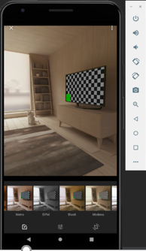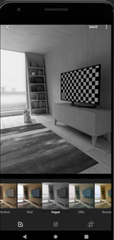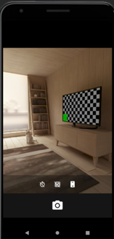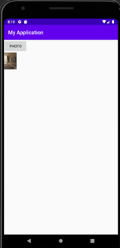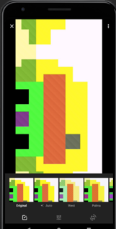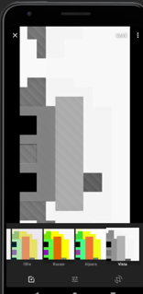

**Вывод**

В этой лабораторной я научилась использовать openCV, чтобы фотографировать в приложении на Android, а также изменять изображение в фильтрах.